屋外, トラック, いっぱい, 車 が含まれている画像

AI 生成コンテンツは誤りを含む可能性があります。

徒歩

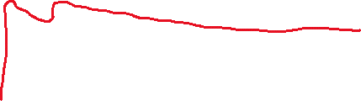

すぎ山の駐車場はすぎ山の1階には少ししか置けないので、1本裏の道から大きめの駐車場に停めてください。徒歩で細い道から旅館に行けます。